Reptiles, peces y animalitos, ¡por Dios!
Creado el: 06/2019 por la Organización Nacional de la FFA

Resumen del video de SAE: Denisha nos lleva a recorrer su programa de experiencia agrícola supervisada (SAE) en el Pet’s Palace. Nos mostrará sus tareas y responsabilidades diarias como empleada de una tienda de mascotas.
Objetivos de aprendizaje del estudiante:
Luego de completar estas actividades, los estudiantes...
- Describirán las tareas que se realizan en una SAE de tienda de animales pequeña.
- Identificarán las oportunidades de carrera relacionadas con animales pequeños.
- Crearán una lista de tareas para sus programas de SAE.

Tiempo requerido: 45 minutos
Recursos:
- Video: “Denisha Washington – SAE – Pet Store”, https://vimeo.com/315688197
- AgExplorer, AgExplorer.FFA.org
- Tarjetas de idea para SAE, https://FFA.box.com/v/saeideacards

Equipos e insumos necesarios:
- Una copia de la hoja de trabajo “Conozcamos la tienda de mascotas” para cada estudiante.
- Una copia de la hoja de trabajo “¿Qué debo hacer?” (“What Do I Need to Do?”) para cada estudiante.
- Acceso a Internet para reproducir el video en tiempo real o para insertarlo en un PowerPoint con anticipación.

Este plan de estudios rápido también sirve como parte de:
- una lección/unidad de SAE.
- una lección introductoria de ciencias animales.

Estas actividades están alineadas con los siguientes estándares:

Precepto de la FFA
- FFA.PL-A.Acción: Asumir la responsabilidad y tomar las medidas necesarias para lograr los resultados deseados, sin importar cuál sea el objetivo o la tarea en cuestión.
- FFA.PL-C.Visión: Visualizar el futuro y cómo llegar allí.
- FFA.PL-E.Conciencia: Comprender la visión, la misión y los objetivos personales.
- FFA.PL-F Mejora continua: Aceptar la responsabilidad del aprendizaje y el crecimiento personal.
- FFA.PG-I.Crecimiento profesional: Asumir la responsabilidad de adquirir y mejorar las habilidades necesarias para el éxito profesional.
- FFA.CS-M.Comunicación: Interactuar de manera efectiva con otras personas en entornos personales y profesionales.
Núcleo común - hablar y escuchar
- CCSS.ELA-Educación.SL.9-10.1 Iniciar y participar de manera efectiva en una variedad de discusiones colaborativas (individuales, en grupos y dirigidas por maestros) con diversos socios sobre temas, textos y problemas de los grados 9.º-10.º , basándose en las ideas de los demás y expresando las ideas propias de forma clara y persuasiva.
- CCSS.ELA- Educación.SL.9-10.2 Integrar múltiples fuentes de información presentadas en diversos medios o formatos (por ejemplo, de manera visual, cuantitativa, oral) evaluando la credibilidad y precisión de cada fuente.
Prácticas para prepararse para las carreras AFNR
- CRP.04. Comunicarse de forma clara, eficaz y con una razón. Las personas preparadas para una carrera comunican pensamientos, ideas y planes de acción con claridad, ya sea mediante métodos escritos, verbales o visuales.
- CRP.10. Planificar la educación y la carrera profesional alineadas con las metas personales. Las personas preparadas para una carrera profesional se apropian personalmente de sus propias metas educativas y profesionales, y actúan regularmente basándose en un plan para alcanzar estas metas.
Asociación para las habilidades del siglo XXI
- Comunicación
- Iniciativa y autodirección
- Liderazgo y responsabilidad

Plan de estudios:
- Pregunta de presentación: Creen su lista de tareas diarias. ¿Qué tareas realizan por la mañana antes de ir a la escuela?

- Introducción: Lea las respuestas de los estudiantes a la pregunta de presentación. Ahora que han repasado sus tareas matutinas diarias, vamos a ver un video corto acerca de la SAE de un estudiante en una tienda de mascotas local.
*Nota: En el video, Denisha habla sobre sus tareas diarias en la tienda de mascotas.

- Actividad
  - Cada estudiante necesitará una copia de la hoja de tareas “Conozcamos la tienda de mascotas”. Pídales a los estudiantes que vean el video “Denisha Washington – SAE – Pet Store” (https://vimeo.com/315688197) y que respondan las preguntas adjuntas.

  - Todos los estudiantes necesitan una copia de la hoja de trabajo “¿Qué debo hacer?” (“What Do I Need to Do?”)
Denisha tiene una lista de tareas que completó a diario en su lugar de trabajo. Los estudiantes elaborarán una lista de tareas para su propio programa de SAE.
- Si un estudiante todavía no tiene una SAE, pídale que elija una de las Tarjetas de ideas de SAE (https://FFA.box.com/v/saeideacards) que se alinee con sus intereses.

- Seguimiento: Al completar la actividad, pídales a los estudiantes que conversen sobre la lista de tareas que elaboraron y cómo incrementarán la productividad de sus programas de SAE.

- Nivelar: Para llevar esta actividad un paso más allá, pídales a los estudiantes que planifiquen un evento (por ej. baile de fin de curso, actividad de servicio comunitario de la FFA) y que creen listas de tareas de las diferentes personas que trabajan en el evento.

- Boleto de salida: ¿Por qué es importante tener una lista de tareas diarias?

Conozcamos la tienda de mascotas
Alineados a los siguientes estándares:
FFA.PL-A; FFA.PL-C; FFA.PL-E; FFA.PL-F; FFA.PG-I; FFA.CS-M; CCSS.SL.9-10.1; CCSS.SL.9-10.2; CRP.04; CRP.10

Instrucciones:
Respondan las siguientes preguntas mientras miran el video “Denisha Washington – SAE – Pet Store”. El video se encuentra disponible en https://vimeo.com/315688197.
Tienda de mascotas
¿Cuál es la SAE de Denisha?

¿Cuáles son las tareas diarias de Denisha?


¿Cuál es el mayor desafío de Denisha en la tienda de mascotas?

¿Cómo superó este desafío?
¿Con qué tipos de animales trabaja Denisha?
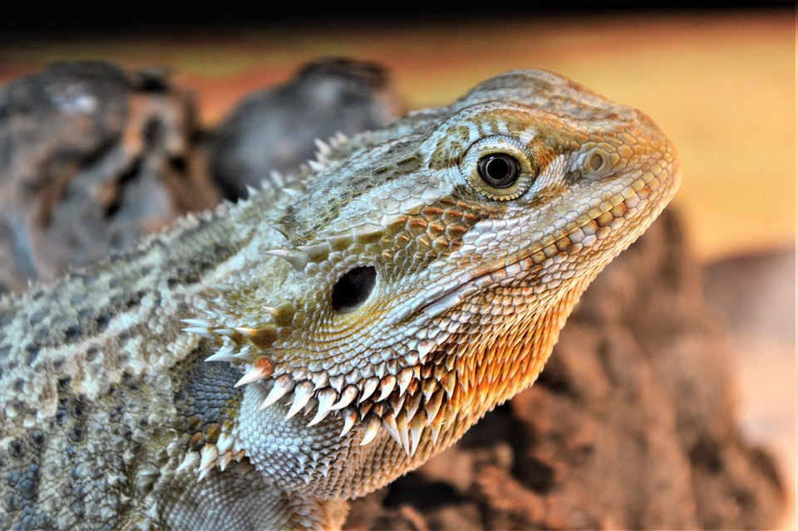

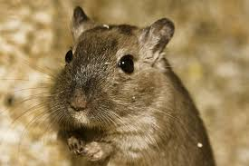
¿Qué oportunidades de carrera coincidirían con la SAE de Denisha? (Utilicen AgExplorer.FFA.org).

¿Qué debo hacer?
Alineados a los siguientes estándares:
FFA.PL-A; FFA.PL-C; FFA.PL-E; FFA.PL-F; FFA.PG-I; FFA.CS-M; CCSS.SL.9-10.1; CCSS.SL.9-10.2; CRP.04; CRP.10

Instrucciones:
Denisha tiene una lista de tareas que completa a diario en su lugar de trabajo de la SAE. Elaboren una lista de tareas para su propio programa de SAE usando este espacio. (Si todavía no tienen una SAE, elijan una de las Tarjetas de ideas de SAE (https://FFA.box.com/v/saeideacards) que se alinee con sus intereses).

Lista de tareas para la SAE ________________________

RESPUESTAS: Conozcamos la tienda de mascotas
Alineada con los siguientes estándares:
FFA.PL-A; FFA.PL-C; FFA.PL-E; FFA.PL-F; FFA.PG-I; FFA.CS-M; CCSS.SL.9-10.1; CCSS.SL.9-10.2; CRP.04; CRP.10

Instrucciones:
Respondan las siguientes preguntas mientras miran el video “Denisha Washington – SAE – Pet Store”. El video se encuentra disponible en https://vimeo.com/315688197.
Tienda de mascotas
¿Cuál es la SAE de Denisha?

Trabaja en Pet’s Palace (una tienda de mascotas de Louisville).

¿Cuáles son las tareas diarias de Denisha?

- Limpiar las jaulas.
- Dar alimento y agua a los animales.

¿Cuál es el mayor desafío de Denisha en la tienda de mascotas?

Trabajar con los animales que le dan miedo (arañas).

¿Cómo superó este desafío?

Superando su miedo y sintiéndose cómoda con ellos.
¿Con qué tipos de animales trabaja Denisha?

Reptiles
Roedores
Peces
Animales pequeños

¿Qué oportunidades de carrera coincidirían con la SAE de Denisha? (Utilicen AgExplorer.FFA.org).

Las respuestas variarán.

